**SNAKE**

APELLIDOS Y NOMBRES**:** Arapa Mamani Rivaldo Andrés.

CURSO: Fundamentos de Programación.

CORREO ELECTRÓNICO: [rivaldo.260699@gmail.com](mailto:rivaldo.260699@gmail.com)

**INTRODUCCIÓN:**

En el siguiente trabajo mostrare el juego SNAKE realizado con horas de investigación y a pesar de la baja calidad del juego fue realizado con esfuerzo y dedicación, sin más que decir, aquí lo presento.

**DESCRIPCION DEL JUEGO.**

El **Snake** (a veces también llamado la serpiente) es un videojuego lanzado a mediados de la década de 1970 que ha mantenido su popularidad desde entonces, convirtiéndose en un clásico. En 1998, el **Snake** obtuvo una audiencia masiva tras convertirse en un juego estándar pre-grabado en los teléfonos Nokia.

En el juego, el jugador o usuario controla una larga y delgada criatura, semejante a una [serpiente](https://es.wikipedia.org/wiki/Serpiente), que vaga alrededor de un plano delimitado, recogiendo alimentos (o algún otro elemento), tratando de evitar golpear a su propia cola o las "paredes" que rodean el área de juego. Cada vez que la serpiente se come un pedazo de comida, la cola crece más, provocando que aumente la dificultad del juego. El usuario controla la dirección de la cabeza de la serpiente (arriba, abajo, izquierda o derecha) y el cuerpo de la serpiente la sigue. Además, el jugador no puede detener el movimiento de la serpiente, mientras que el juego está en marcha.

**REGLAS**

1.- La serpiente no puede golpear las paredes.

2.- La serpiente no puede golpearse a sí misma.

3.- En caso pase lo ya mencionado el juego finalizará.

4.- Mientras más coma la serpiente más crecerá.

**MARCO TEÓRICO:**

Varios juegos Snake se originaron con el [juego arcade](https://es.wikipedia.org/wiki/Arcade) Blockade, desarrollado por [Gremlin](https://es.wikipedia.org/wiki/Gremlin) en [1976](https://es.wikipedia.org/wiki/1976). ​ La primera versión conocida para [microordenador](https://es.wikipedia.org/wiki/Microordenador), titulada Worm(Gusano), fue programada en 1978 por P. Trefonas desde [Estados Unidos](https://es.wikipedia.org/wiki/Estados_Unidos" \o "Estados Unidos) en los ordenadores [TRS-80](https://es.wikipedia.org/wiki/TRS-80), y fue publicado por [CLOAD magazine](https://es.wikipedia.org/w/index.php?title=CLOAD_magazine&action=edit&redlink=1) en el mismo año. Este fue seguido poco después por una versión del mismo autor para los ordenadores [Commodore PET](https://es.wikipedia.org/wiki/Commodore_PET) y [Apple II](https://es.wikipedia.org/wiki/Apple_II). P. Trefonas escribió por primera vez una versión de Hustle para microordenadores en 1979, publicada posteriormente por CLOAD magazine.[3](https://es.wikipedia.org/wiki/La_serpiente_(videojuego)#cite_note-brainless.hkc.free_1-3)​ Esta fue luego desarrollada por [Milton Bradley](https://es.wikipedia.org/wiki/Milton_Bradley_Company) para los [TI-99/4A](https://es.wikipedia.org/wiki/Texas_Instruments_TI-99/4A) en 1980.

Algunas versiones mejor conocidas incluyen el ejemplo de [Neopets](https://es.wikipedia.org/wiki/Neopets" \o "Neopets), que es conocido como "Meerca Chase". Su versión revisada es conocida como "Meerca Chase II". durante un tiempo se incluyó en [MS-DOS](https://es.wikipedia.org/wiki/MS-DOS) una variante popular denominada [Nibbles](https://es.wikipedia.org/wiki/NIBBLES.BAS).

En [TimeSplitters 2](https://es.wikipedia.org/wiki/TimeSplitters_2) se incluyó, como juego oculto, una variante del snake controlado por un [joystick analógico](https://es.wikipedia.org/wiki/Joystick#Technical_details) denominada [Anaconda](https://es.wikipedia.org/wiki/Anaconda).

La versión incluida en el [Nokia N70](https://es.wikipedia.org/wiki/Nokia_N70) y otros modelos posteriores de los móviles Nokia es una versión [3D](https://es.wikipedia.org/wiki/Gr%C3%A1ficos_3D_por_computadora), con metas por niveles. La versión de los Nokia también tiene una serpiente.

**ALGORITMO|PSEUDOCÓDIGO:**

#include <iostream>

#include <stdio.h>

#include <stdlib.h>

#include <time.h>

#include <conio.h>

typedef struct

{

int x,y;

int ModX,ModY;

char imagen;

}snk;

typedef struct

{

int x,y;

}frt;

snk snake[N];

frt fruta;

int main()

{ int tam;

char campo[V][H];

inicio(&tam,campo);//iniciar todos nuestros elementos

//draw(campo);

loop(campo,tam);

system("PAUSE");

return 0;

}

void inicio(int *tam,char campo[V][H])

{

//la cabeza de la serpiente

snake[0].x = 32;

snake[0].y = 10;

//tamaño de la serpiente

*tam=4;

//coordenadas de la fruta

srand(time(NULL));

}

intro_campo(campo);

intro_datos(campo,*tam);

}

//creacion del campo de juego

void intro_campo (char campo[V][H])

{

int i,j;

for(i=0;i<V;i++)

{

}

//Metera todos los datos en la matriz campo

void intro_datos(char campo[V][H], int tam)

{

int i;

for(i=1;i<tam;i++)

}

void draw(char campo [V][H])

{

int i,j;

for(i=0; i<V; i++)

{

for(j=0; j<H; j++)

{

printf("%c", campo[i][j]);

}

printf("\n");

}

}

void loop(char campo[V][H], int tam)

{

int muerto;

muerto = 0;

do

{

system("cls");

draw(campo);

input(campo,&tam, &muerto);

update(campo,tam);

}while(muerto == 0);

}

void input(char campo[V][H], int *tam, int *muerto)

{

int i;

char key;

//comprobacion de si hemos muerto

//comprobar si nos hemos comido la fruta

}

void update(char campo[V][H], int tam)

{

//borrar todos los datos de la matriz

}

void intro_datos2(char campo[V][H], int tam)

{

//crear la percepcion de los elementos del cuerpo

}

**CAPTURA DE LOS RESULTADOS.**

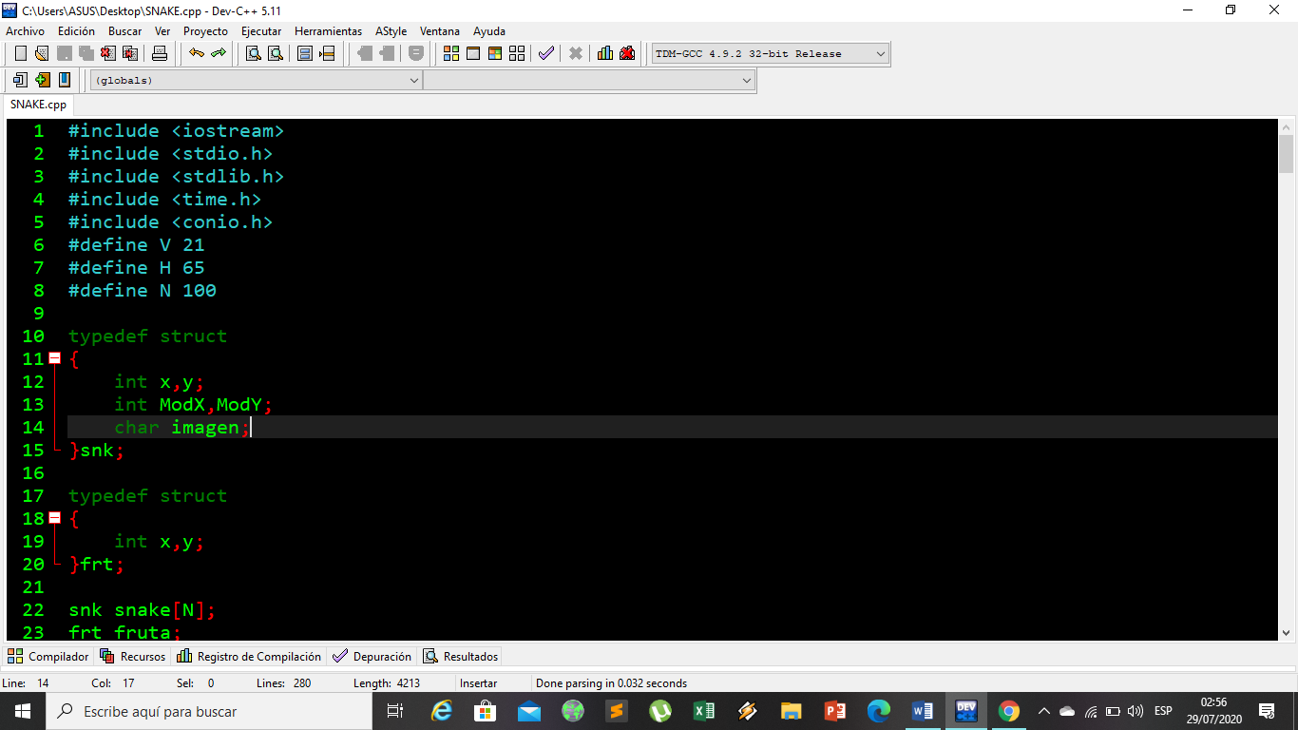

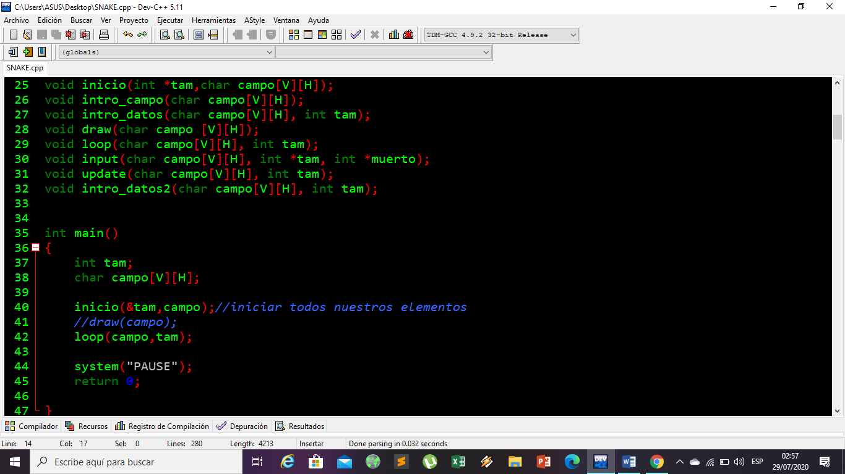

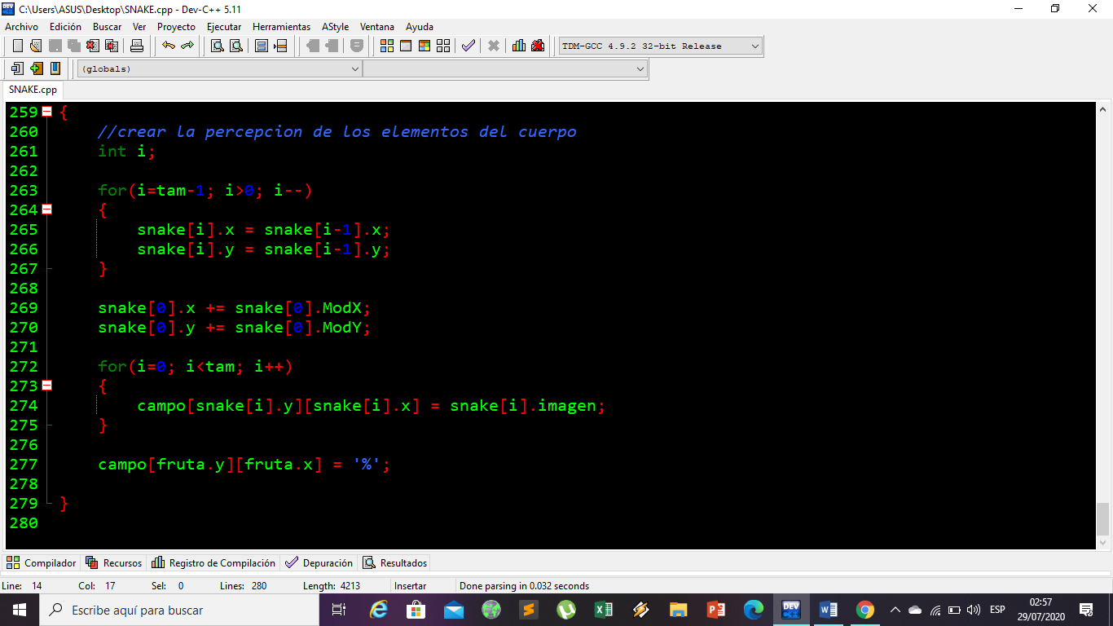

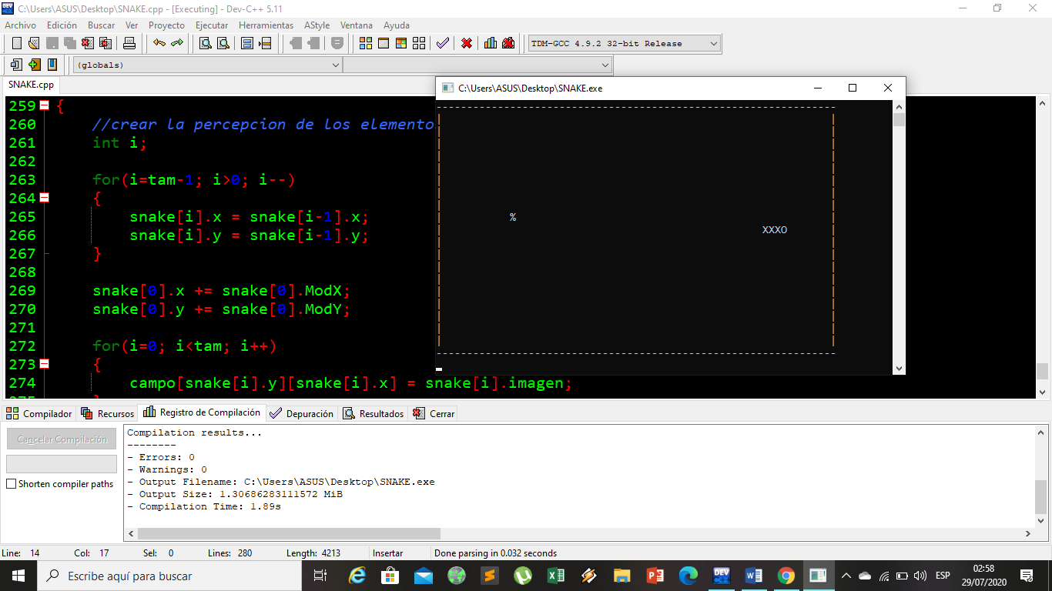

**JUEGO:**

#include <iostream>

#include <stdio.h>

#include <stdlib.h>

#include <time.h>

#include <conio.h>

#define V 21

#define H 65

#define N 100

typedef struct

{

int x,y;

int ModX,ModY;

char imagen;

}snk;

typedef struct

{

int x,y;

}frt;

snk snake[N];

frt fruta;

void inicio(int *tam,char campo[V][H]);

void intro_campo(char campo[V][H]);

void intro_datos(char campo[V][H], int tam);

void draw(char campo [V][H]);

void loop(char campo[V][H], int tam);

void input(char campo[V][H], int *tam, int *muerto);

void update(char campo[V][H], int tam);

void intro_datos2(char campo[V][H], int tam);

int main()

{

int tam;

char campo[V][H];

inicio(&tam,campo);//iniciar todos nuestros elementos

//draw(campo);

loop(campo,tam);

system("PAUSE");

return 0;

}

void inicio(int *tam,char campo[V][H])

{

//la cabeza de la serpiente

snake[0].x = 32;

snake[0].y = 10;

//tamaño de la serpiente

*tam=4;

//coordenadas de la fruta

srand(time(NULL));

fruta.x = rand() % (H-1);

fruta.y = rand() % (V-1);

while(fruta.x==0)

{

fruta.x=rand() % (H-1);

}

while(fruta.y==0)

{

fruta.y=rand() % (V-1);

}

for(int i=0;i<*tam;i++)

{

snake[i].ModX = 1;

snake[i].ModY = 0;

}

intro_campo(campo);

intro_datos(campo,*tam);

}

//creacion del campo de juego

void intro_campo (char campo[V][H])

{

int i,j;

for(i=0;i<V;i++)

{

for(j=0;j<H;j++)

{

if(i==0 || i==V-1)

{

campo[i][j] = '-';

}

else if(j==0 || j==H-1)

{

campo[i][j]='|';

}

else

{

campo[i][j]=' ';

}

}

}

}

//Metera todos los datos en la matriz campo

void intro_datos(char campo[V][H], int tam)

{

int i;

for(i=1;i<tam;i++)

{

snake[i].x = snake[i-1].x -1;

snake[i].y = snake[i-1].y;

snake[i].imagen='X';

}

snake[0].imagen = 'O';

for(i=0;i<tam;i++)

{

campo[snake[i].y][snake[i].x] = snake[i].imagen;

}

campo[fruta.y][fruta.x] = '%';

}

void draw(char campo [V][H])

{

int i,j;

for(i=0; i<V; i++)

{

for(j=0; j<H; j++)

{

printf("%c", campo[i][j]);

}

printf("\n");

}

}

void loop(char campo[V][H], int tam)

{

int muerto;

muerto = 0;

do

{

system("cls");

draw(campo);

input(campo,&tam, &muerto);

update(campo,tam);

}while(muerto == 0);

}

void input(char campo[V][H], int *tam, int *muerto)

{

int i;

char key;

//comprobacion de si hemos muerto

if (snake[0].x == 0 || snake[0].x == H-1 || snake[0].y == 0 || snake[0].y == V-1)

{

*muerto = 1;

}

for(i=1;i<*tam && *muerto == 0;i++)

{

if(snake[0].x == snake[i].x && snake[0].y == snake[i].y)

{

*muerto = 1;

}

}

//comprobar si nos hemos comido la fruta

if(snake[0].x == fruta.x && snake[0].y == fruta.y)

{

*tam += 1;

snake[*tam-1].imagen = 'X';

fruta.x = rand() % (H-1);

fruta.y = rand() % (V-1);

while(fruta.x==0)

{

fruta.x=rand() % (H-1);

}

while(fruta.y==0)

{

fruta.y=rand() % (V-1);

}

}

if(*muerto == 0)

{

if( kbhit() == 1)

{

key = getch();

if(key == '2' && snake[0].ModY != -1)

{

snake[0].ModX = 0;

snake[0].ModY = 1;

}

if(key == '8' && snake[0].ModY != 1)

{

snake[0].ModX = 0;

snake[0].ModY = -1;

}

if(key == '4' && snake[0].ModX != 1)

{

snake[0].ModX = -1;

snake[0].ModY = 0;

}

if(key == '6' && snake[0].ModX != -1)

{

snake[0].ModX = 1;

snake[0].ModY = 0;

}

}

}

}

void update(char campo[V][H], int tam)

{

//borrar todos los datos de la matriz

intro_campo(campo);

//introducir los nuevos datos

intro_datos2(campo,tam);

}

void intro_datos2(char campo[V][H], int tam)

{

//crear la percepcion de los elementos del cuerpo

int i;

for(i=tam-1; i>0; i--)

{

snake[i].x = snake[i-1].x;

snake[i].y = snake[i-1].y;

}

snake[0].x += snake[0].ModX;

snake[0].y += snake[0].ModY;

for(i=0; i<tam; i++)

{

campo[snake[i].y][snake[i].x] = snake[i].imagen;

}

campo[fruta.y][fruta.x] = '%';

}

**METODOLOGÍA:**

**FASES DEL PENSAMIENTO COMPUTACIONAL:**

1. **Descomposición:**

-La elaboración del cuerpo de la serpiente.

-Elaboración de la comida de la serpiente.

-Movimiento de la serpiente.

-Crecimiento de la serpiente.

-Librerías a usar.

-Paredes del juego.

-Muerte de la serpiente.

1. **Reconocimiento de Patrones:**

-Las acciones de la serpiente.

1. **Abstracción:**

-Elaborar la serpiente.  
-Elaborar las paredes.

-Muerte de la serpiente.

**LENGUAJE DE PROGRAMACIÓN:**

**C++:**

C++ es un [lenguaje de programación](https://es.wikipedia.org/wiki/Lenguaje_de_programaci%C3%B3n) diseñado en 1979 por [Bjarne Stroustrup](https://es.wikipedia.org/wiki/Bjarne_Stroustrup" \o "Bjarne Stroustrup). La intención de su creación fue extender al lenguaje de programación [C](https://es.wikipedia.org/wiki/C_(lenguaje_de_programaci%C3%B3n)) mecanismos que permiten la manipulación de [objetos](https://es.wikipedia.org/wiki/Objeto_(programaci%C3%B3n)). En ese sentido, desde el punto de vista de los [lenguajes orientados a objetos](https://es.wikipedia.org/wiki/Programaci%C3%B3n_orientada_a_objetos" \o "Programación orientada a objetos), C++ es un lenguaje híbrido.

Posteriormente se añadieron facilidades de [programación genérica](https://es.wikipedia.org/wiki/Programaci%C3%B3n_gen%C3%A9rica" \o "Programación genérica), que se sumaron a los paradigmas de [programación estructurada](https://es.wikipedia.org/wiki/Programaci%C3%B3n_estructurada" \o "Programación estructurada) y [programación orientada a objetos](https://es.wikipedia.org/wiki/Programaci%C3%B3n_orientada_a_objetos" \o "Programación orientada a objetos). Por esto se suele decir que el C++ es un [lenguaje de programación multiparadigma](https://es.wikipedia.org/w/index.php?title=Lenguaje_de_programaci%C3%B3n_multiparadigma&action=edit&redlink=1" \o "Lenguaje de programación multiparadigma (aún no redactado)).

Actualmente existe un estándar, denominado ISO C++, al que se han adherido la mayoría de los fabricantes de compiladores más modernos. Existen también algunos intérpretes, tales como ROOT.

El nombre "C++" fue propuesto por Rick Mascitti en el año 1983, cuando el lenguaje fue utilizado por primera vez fuera de un laboratorio científico. Antes se había usado el nombre "C con clases". En C++, la expresión "C++" significa "incremento de C" y se refiere a que C++ es una extensión de C.

**LIBRERIAS UTILIZADAS:**

#include <iostream>

#include <stdio.h>

#include <stdlib.h>

#include <time.h>

#include <conio.h>

**CONCLUSIONES:**

-El juego permite mejorar la precisión del jugador.

-El jugador obtiene satisfacción al continuar sobreviviendo por más tiempo.

-Faltan mejoras como la opción de PAUSA, mostrar el puntaje obtenido al terminar el juego, un menú de opciones, al perder mostrar en la pantalla GAME OVER y mejorar los gráficos.

**BIBLIOGRAFÍA:**

<http://openaccess.uoc.edu/webapps/o2/bitstream/10609/94846/2/mmruizaTFG0619Presentacion.pdf>

<https://es.wikipedia.org/wiki/La_serpiente_(videojuego)#:~:text=El%20Snake%20(a%20veces%20tambi%C3%A9n,grabado%20en%20los%20tel%C3%A9fonos%20Nokia.>

<https://es.wikipedia.org/wiki/C%2B%2B>

**ANEXOS:**

Enlace Github:

Video demostrativo: <https://www.youtube.com/watch?v=nu2yV2Wt2zg&list=PLw8RQJQ8K1yQZyhplheIkd5qtuYXM-qtx&index=7>